江苏省盐城市2014年中考物理试题及答案（word版）
- 选择题：本题共12小题，每小题2分，共24分。每小题给出的四个选项中只有一个选项正确。
1．冰块在饮料中逐渐“消失”，此过程中冰块发生的物态变化是
A．凝华 B．熔化 C．汽化 D．凝固
2．我市建有全国沿海最大的太阳能电站，太阳能电池将太阳能直接转化为
A．内能 B．化学能 C．电能 D．机械能
3．将导体AB、小量程电流表和蹄形磁体按下图组装起来。闭合开关，下列情形能使电流表指针偏转的是
A．AB向左运动
B．AB静止在磁场中
C．AB沿磁场向上运动
D．AB沿磁场向下运动
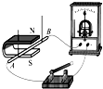
4．学校旗杆顶端装有定滑轮，这样做
A．既省力，也改变力的方向
B．省力，但不改变离得方向
C．不省力，但改变力的方向
D．既不省力，也不改变力的方向
5．体重相同的小红和小田从一楼爬到五楼，他们同时出发，小红先到，小田后到。此过程中
A．小红做功多 B．小田做功多 C．小红的功率大 D．小田的功率大
6．下列现象中，由于光的反射形成的是
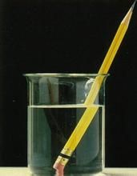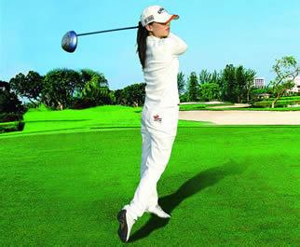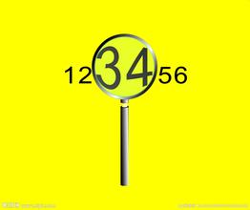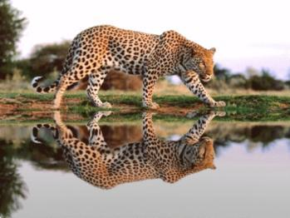
铅笔在水面处“折断”
人在阳光下形成影子
放大镜把字放大
豹子在水中形成倒影

A． B． C． D．
7．将凸透镜正对太阳光，其下方的纸上呈现一个并非最小的光斑，这时光斑到凸透镜的距离为l。若凸透镜远离纸的过程中光斑一直变大，该凸透镜的焦距
A．一定小于l
B．一定等于l
C．一定大于l
D．可能小于l，也可能大于l
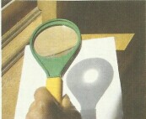
8．下列设计为了减小摩擦的是
A．墨水瓶盖上刻有花纹 B．水笔的握笔处装有橡胶套
C．圆珠笔的笔尖装有小滚珠 D．黑板擦使用粗糙纤维做擦面
9．火车进站时，旅客必须站在安全黄线以内，这样做是因为
A．火车对人有吸引力
B．火车经过时噪声大
C．火车附近的空气流速大，气流会将人用力推出
D．火车附近的空气流速大，气压差可能将旅客压向火车
10．将带正电的玻璃棒靠近泡沫球，出现如图所示的情形。若改用带负电的橡胶棒靠近这个泡沫球，下列推断正确的是
A．若相互吸引，则泡沫球带正电
B．若相互吸引，则泡沫球不带电
C．若相互排斥，则泡沫球带正电
D．若相互排斥，则泡沫球不带电
玻璃棒
11．手机工作原理可简化为如图所示电路，R 是阻值已知的定值电阻，U是手机工作部件两端电压，I是电路中的电流。手机在工作过程中，电池的电压会发生变化，U与I的比值会随着I的变化而变化。手机正常工作时，要对U和I进行监测。若测量出U_{R}，则
A．只能监测U
B．只能监测I
C．既能监测U，又能监测I
D．既不能监测U，也不能监测I
电池
手机
工作部件
U
R
I

12．在探究树荫下光斑的综合实践活动中，为了研究孔的大小对光斑形状的影响，小华设计了四种开有不同形状孔的卡片甲，并用另一张卡片乙覆盖在甲上，如图所示。接着，从图示位置沿箭头方向水平移动乙，观察光斑形状的变化情况。下列合乎要求的是
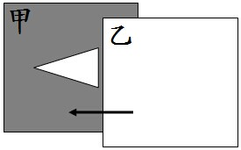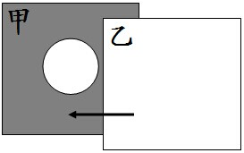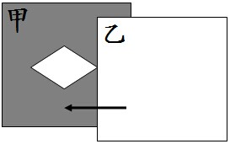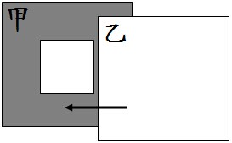
A． B． C． D．
- 填空题：本题共8小题，每空1分，共24分。
13．2013年12月14日，“嫦娥三号”在月球表面着陆。着陆前，速度从1700m/s逐渐减小为0，悬停在距月面100m高处。在减速过程中，“嫦娥三号”所载“月兔”号月球车质量__________（增大/不变/减小），动能__________（增大/不变/减小）。“速度从1700m/s逐渐减小为0”所选参照物是__________。
- 如图所示，用手拨动塑料尺，发出的声音是由塑料尺__________产生的。塑料尺振幅越大，声音的__________越大。若改变塑料尺伸出桌面的长度，会使声音的__________发生改变。
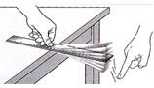
15．2014年2月13日，我国运动员李坚柔夺得索契冬奥会女子500m短道速滑金牌。起跑时，她用脚向后蹬冰面以获得向前的力，这说明力的作用是__________。她冰鞋上的冰岛摩擦冰面，冰面熔化，这是通过__________方式改变内能。划过终点线后，由于__________她仍向前滑行。
16．2013年6月20日，王亚平在太空授课。她授课的直播视频信号是利用__________波传回地球的。她在“天宫一号”空间站做了一个水球，她通过水球成的像如图所示，该像是__________（虚/实）像。她在水球中注入红色液体，整个水球变成红色，这一现象表明分子是__________的。
17．家庭电路中，熔断器是在电路超负荷运行或发生__________（短路/断路）时起保护作用的装置。小红家的电能表2月底的示数为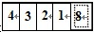，3月底的示数为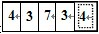，则她家3月份消耗的电能为__________kW·h。电灯开关断开时，小红用测电笔分别检测开关的两个接线柱，氖管一次发光，一次不发光。据此，小红__________（能/不能）确定该开关接在火线上。
18．在探究杠杆平衡条件的实验中，保持杠杆在水平位置平衡，就可以直接从杠杆上读出__________。如图所示，在支点左侧20cm刻度处挂3个重均为0.5N的钩码，右侧30cm刻度尺用弹簧测力计沿竖直拉杠杆，使其水平平衡，此时弹簧测力计拉力为__________N。保持弹簧测力计悬挂点不变，使其拉力方向斜向右下方，仍使杠杆水平平衡，弹簧测力计示数变__________。
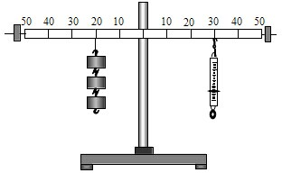
19．已知天然气的热值为4.4×10⁷J/kg，20g天然气完全燃烧放出的热量为__________J。用天然气将一壶水烧开，水壶中水的温度升高的过程中，水的内能__________。壶口上方的水蒸气液化成“白气”的过程中__________（吸收/放出）热量。
20．如图所示，一束激光沿__________射到空水槽底部O点，形成一个光斑。向水槽中注入适量水后，水槽底部光斑移动到O点的__________（左/右）侧。继续沿水槽壁缓慢注水，在此过程中，折射角__________(增大/不变/减小)。
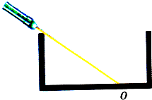

- 解答题：本题7小题，共52分。解答22、23题时应有解题过程。
21．（6分）按照题目要求作图
（1）在图甲中画出球A所受重力的示意图。
（2）在图乙中画出入射光线AO经平面镜后的反射光线。
（3）在图丙中虚线框内标出通电螺线管的磁极，并画出螺线管的绕线。
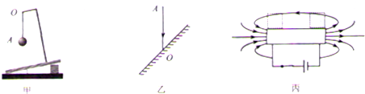
甲 乙 丙
22．（6分）一个质量为0.8kg，边长为0.1m的正方体物块，放置在水平地面上，g取10N/kg。
（1）求物块重力的大小；
（2）求物块对地面的压强；
（3）若将物块放入水中，求物块静止时排开水的体积。

23．（9分）新型电饭锅采用“聪明火”技术，智能化地控制食物在不同时间段的温度，以得到最佳的营养和口感，其简化电路如图甲所示。R₁和R₂均为电热丝，S₁是自动控制开关．煮饭时，把电饭锅接入220V电路中，在电饭锅工作的30min内，电路中总电流随时间变化的图象如图乙所示。.求：
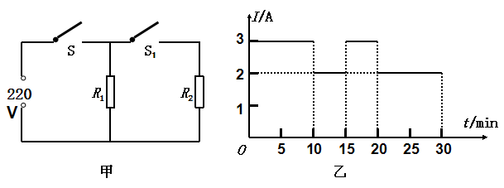
- S和S₁都闭合时电饭锅的电功率；
（2）电热丝R₂的阻值；
（3）这30min内电饭锅产生的热量。

24．（6分）小刚在测量大米密度的实验中．
（1）将天平放在__________桌面上，移动游码至标尺左端零刻度线后，指针位置如图所示，此时应将横梁上的平衡螺母向__________侧调节，使天平平衡。先用天平测得空烧杯的质量为50g，再测得装入适量大米时烧杯和大米的总质量为131.9g。
（2）将烧杯中大米倒入空量筒，压实抹平，测得其体积为90mL，计算得到大米的密度为__________kg/m³。
（3）小刚测得大米的密度比真实值__________（大/小），其原因是__________。


25．（7分）小华测量小灯泡功率的实验，所用小灯泡的额定电压为2.5V。
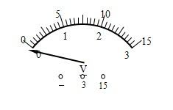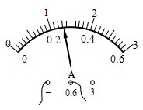
甲 乙 丙
- 实验中所用电压表在未接入电路时表盘如图甲所示，在使用它测量前应进行的操作是__________。
- 小华链接的电路如图乙所示，其中有一根导线连接不规范，导致开关没有闭合时__________表就有读数。请在这根导线上打“×”，并用笔画线代替导线，将其改正。
- 实验中测出小灯泡在U=2.0V时的功率后，要测量其额定功率，应向_______（左/右）移动滑动变阻器的滑片。当电压表示数达到额定电压时，电流表示数如图丙所示，其值为__________A，则小灯泡的额定功率为__________W。
- 测量结束后，应断开开关，先拆除__________两端的导线，再拆除其他导线。
26．小明在学习“物质的比热容”时，取相同质量的水和沙子，用相同的酒精灯加热，测得它们升高的温度如表，并在图乙中作出沙子升高的温度随时间变化的图线．
加热时间/min |  | 0.5 | 1.0 | 1.5 | 2.0 | 2.5
升高的温度/℃ | 水 | 2.0 | 4.0 | 6.0 | 8.0 | 10.0
升高的温度/℃ | 沙子 | 4.3 | 7.9 | 15.2 | 18.4 | 21.5

- 用温度计测量水的初温如图甲所示，其读数为__________℃。
（2）实验中选用相同的酒精灯加热，可以认为相同时间内水和沙子__________相同．
（3）请利用表中数据在图乙中作出表示水升高的温度随时间变化规律的图线。
（4）沙子在1.0～1.5min内升高的温度有明显异常，其主要原因是__________。
（5）小明再用50g水和100g水做实验，以吸收的热量Q为纵坐标，升高的温度△t为横坐标，分别画出50g水和100g水的Q-△t图象．它们都是过原点的直线，即Q=k△t．进一步分析，发现这两条直线的k值与对应水的__________之比相等。
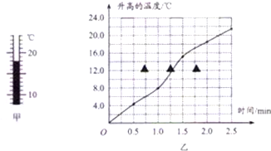
- （10分）阅读短文，回答问题：
电动自行车是如何调速的
常用电动自行车调速系统主要由磁铁、霍尔传感器、控制器和开关K四部分组成。
霍尔传感器是将磁信号转变成电信号的装置，它产生的电压U₀随磁场增强而增大。在转动电动自行车手柄旋转套时，旋转套中磁铁与固定在手柄中的 霍尔传感器的距离发生改变，使U₀发生变化。
控制器的作用是将自身产生的电压U₁与霍尔传感器的电压U₀比较后，输出控制电压U_{K}，控制开关K的通断，当U₁小于U₀时，U_{K}=1V，图甲中开关K闭合；U₁大于U₀时，U_{K}=0，K断开。
正常行驶时，电动自行车U₁的大小随时间周期性变化，如图乙所示，控制器输出的U_{K}使开关交替通断，每分钟约一万次。U₀不同，每次开关K闭合与断开时间的比值就不同，电动机的转速与每次K闭合与断开时间的比值相对应。
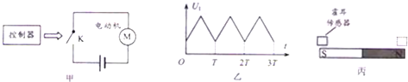
- 控制电压U_{K}=1V时，电动机中__________（有/无）电流通过。
（2）如图丙所示，将霍尔传感器从条形磁铁的S极附近水平移动到N极附近．在此过程中，霍尔传感器产生电压的变化情况是__________。
（3）U₁的变化周期T约为__________。
A.6×10⁻⁶s B.6×10⁻³s C.6×10⁻²s D.6×10⁻¹s
（4）图丁中折线A和直线B分别是U₁和U₀随时间变化的关系图线，在图戊中画出U_{K}随时间变化的关系图线。
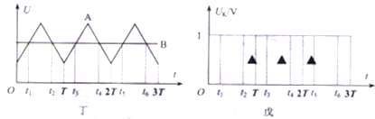
（5）电动自行车在行驶过程中，转动手柄旋转套后，车速增大，与转动前相比，下列判断正确的是__________。
A．霍尔传感器产生的电压U₀减小
B．磁铁与霍尔传感器的距离减小
C．每次K闭合与断开时间之比变小
D．每次K闭合与断开时间之比变大

盐城市2014年中考物理试卷答案

1-5 B C A C C
6-10 D A C D B
11-12 B Ab 1 . c o m
13．不变、减小、月球新*课*标*第*一*网]
14．振动、响度、音调xkb1.com
15、相互的、做功、惯性
16、电磁破、实像、运动
17、短路、51.6、不能
18、力臂、1、变大
19、880000、增加、放出
20.直线传播、左、不变
21．略
22.8N 800Pa 800cm3
23.660W、220Ω、990000J[来源:学.科.网Z.X.X.K]
24.① 水平、右 ② 0.91×10³ ③小、米粒间有空隙，所测体积偏大
25、①用螺丝刀旋转表盘上的调零螺丝，将指针调至零位、
②电压表、略 ③右、0.26A、0.65W ④电源
26. ①18 ②吸收的热量 ③略
④没有及时用玻璃棒搅拌，使沙子受热均匀 ⑤质量
27. ①有 ②先变小后变大 ③B
④0-t₁、t₂- t₃、 t₄ - t₅ 、t₆ – 3T 为1V。t₁-t_{2、}t₃-t_{4、}t₅ -t₆为0V。
⑤B
新课 标第 一 网

